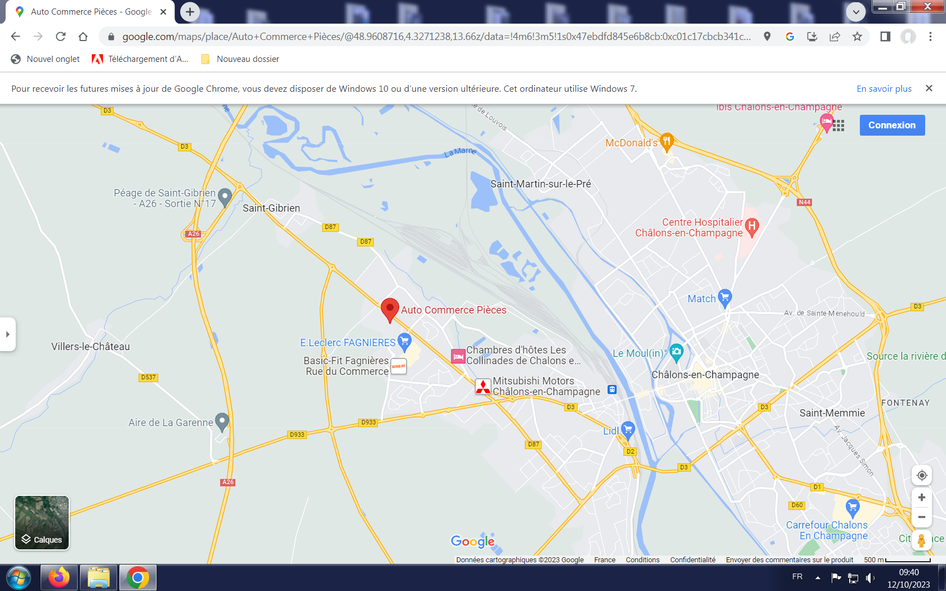

Rendez- vous à 16 heures

81 Rte d’Epernay 51510 FAGNIERES